#### 小强机器人上的广角相机（不知道到没到鱼眼相机的地步）

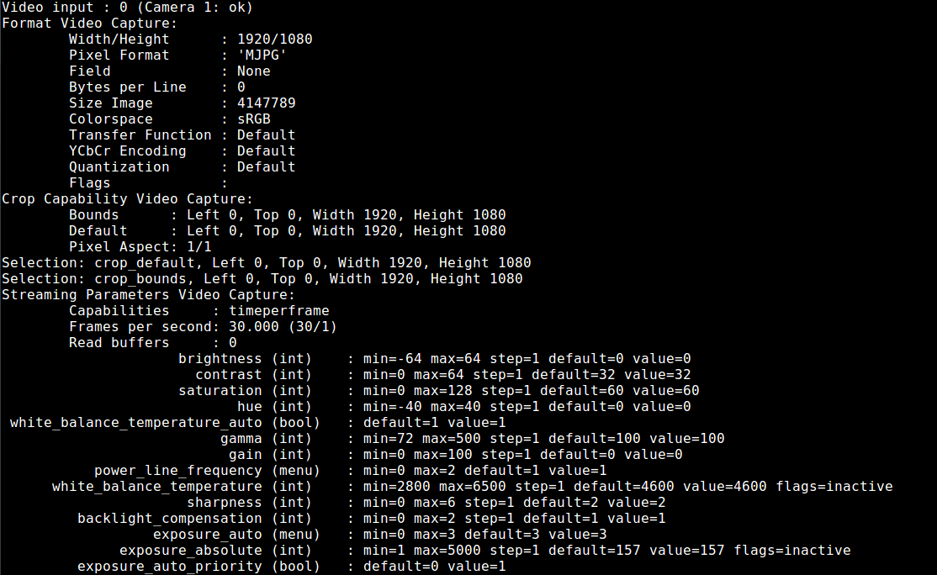

#### 采用usb-cam包

<http://wiki.ros.org/usb_cam>

#### 普通摄像头的数据输出格式YUV与mjpeg之间联系、DCT离散余弦变换去噪跟压缩

<https://blog.csdn.net/yangdashi888/article/details/52289036>